Výroční zpráva školního klubu
pro školní rok 2015/2016

Úvod
Školní klub Nativity je významnou součástí preventivní strategie školy, proto je v určitém rozsahu povinný pro všechny žáky školy. Má napomáhat žákům utvářet kvalitně a smysluplně čas v době po vyučování. Cílem školního klubu je rovněž rozvíjení komunitního života školy, především přátelských vztahů mezi žáky napříč jednotlivými ročníky. Má význam rovněž pro posilování pozitivních vztahů s učiteli, které žáci ve školním klubu potkávají jiným způsobem. Zvláštností školního klubu při KZŠ Nativity je účast bývalých absolventů na vedení některých kroužků. Ti zde vypomáhají jako asistenti pedagogických pracovníků.

Školní klub při KZŠ Nativity nabízel ve školním roce 2015/2016 žákům celkem 12 zájmových kroužků, zázemí pro přípravu na vyučování, včetně počítačové učebny a prostor k oddechu v krásném prostředí areálu Palme. Za účelem podpory školní úspěšnosti žáků bylo v rámci školního klubu nabízeno žákům také doučování.

Kromě pravidelných činností byly realizovány i některé mimořádné akce, z nichž nejpočetnější byla vystoupení pěveckého sboru pod vedením hudebního skladatele Miloše Boka.

Klubová činnost ve školním roce 2015/2016

Volnočasové aktivity a zázemí k nim využívané
- stolní hry po obědě ve školní jídelně
- stolní fotbal
- fotbalové hřiště
- houpačky
- trampolína
- sportovní klubovna
- velká zahrada (kontakt s hospodářskými zvířaty)

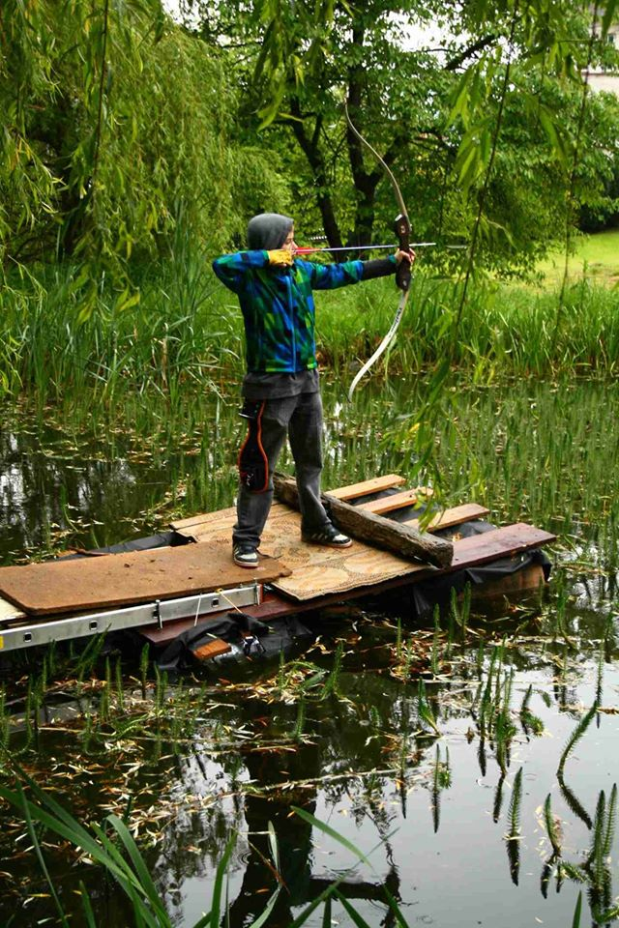
Přehled realizovaných kroužků a zájmových činností
- Pěvecký sbor
- Včelařský kroužek
- Florbal
- Francouzština hrou
- Výtvarný ateliér
- Lukostřelba
- Kytara
- Kuchařský kroužek
- Kreslení
- Dramatický kroužek
- Biologický kroužek
- Mediálně-dramatický kroužek (pouze první pololetí)

Pravidelné přípravné hodiny
pondělí, úterý a čtvrtek 15:30 – 16:15, 16:30 – 17:15
středa 14:30 – 15:15, 15:30 – 16:15, 16:30 – 17:15

Doučování
pravidelná
- Český jazyk - pondělí 15:30 - 16:15
- Matematika - úterý 15:30 – 16:15 (8. a 9. roč.), středa 14:30 – 15:15 (6. a 7. roč.)

Nepravidelná doučování dle individuální domluvy s pedagogem
- Anglický jazyk
- Fyzika
- Zeměpis
- Dějepis

Mimořádné akce v rámci školního klubu ve školním roce 2014/2015

Listopad
návštěva Senátu ČR

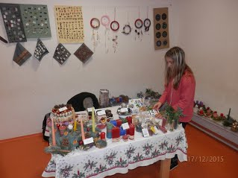
Prosinec
adventní jarmark pro děti, rodiče a přátele školy – prezentace výstupů kroužku Výtvarný ateliér

Leden
Tříkrálová sbírka - Děčín

Duben
účast včelařského kroužku na soutěži Zlatá včela v Lomnici nad Popelkou

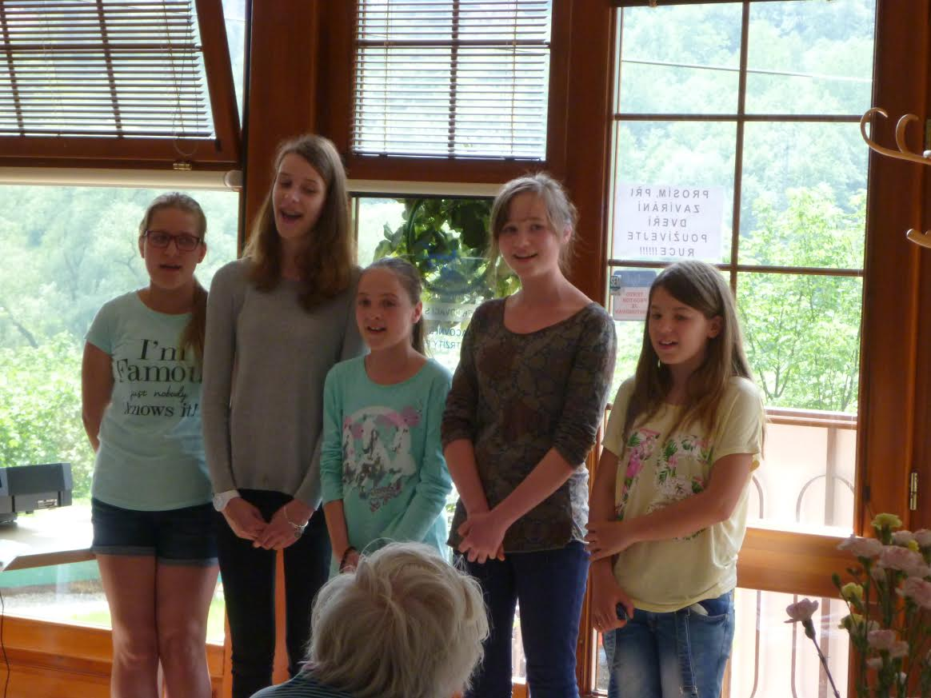
Květen
vystoupení pěveckého sboru v Děčíně – kostel Povýšení sv. Kříže
vystoupení pěveckého sboru v Benešově nad Ploučnicí – kostel Narození Panny Marie
vystoupení pěveckého sboru v Loubí – Dům s odlehčovací službou Anna
lukostřelecký turnaj Memoriál Josefa Horehledě

Červen
vystoupení pěveckého sboru v Bohosudově a v Jílovém u Děčína

Účastníci pravidelného a příležitostného programu školního klubu

16 žáků 6. ročníku
13 žáků 7. ročníku
14 žáků 8. ročníku
14 žáků 9. ročníku

Osoby zajišťující realizaci programu školního klubu

Pedagogičtí pracovníci školy:
- Mgr. Jindřich Strejček – vedoucí vychovatel, vedoucí sportovních kroužků
- Mgr. Ondřej Lehký – vychovatel, vedoucí kroužku stolního tenisu, přípravných hodin, pastorační asistent
- Mgr. Vojtěch John - vychovatel - vedoucí přípravných hodin
- Mgr. Alžběta Kofroňová – vedoucí biologického kroužku
- Ing. Tomáš Novák – vychovatel
- Mgr. Vratislava Postlová – vedoucí kuchařského kroužku
- Mgr. Hana Englická – vedoucí doučování z českého jazyka
- Mgr. Jaroslava Odvárková – vedoucí doučování z matematiky
- Mgr. Naděžda Pražská Vendolská – vedoucí pěveckého sboru a kroužku francouzština hrou
- Miloš Bok – vedoucí pěveckého sboru
- Alenka Příhodová – vedoucí včelařského kroužku

Asistenti kroužků
- Pavel Bumba – asistent lukostřeleckého kroužku
- Jiří Mařan – asistent lukostřeleckého kroužku
- Tereza Cerhová – asistentka kroužku výtvarný ateliér
- Barbora Nedvědová – asistentka kytarového kroužku
- Kryštof Franciško – asistent kroužku kreslení
- Doubravka Dostálová – asistentka dramatického kroužku

